**Практическая работа № 12.**

**Принципы работы устройств преобразования тока электрической энергии в системах электроснабжения ИК и ИТС**

Цель работы

Анализ и разработка принципов работы устройств преобразования тока электрической энергии в системах электроснабжения информационно-коммуникационных сетей (ИК) и информационно-телекоммуникационных систем (ИТС), с учетом их технических особенностей и требований к эффективности, надежности и безопасности.

Теоретические сведения

Для питания аппаратуры связи требуются различные значения постоянных и переменных напряжений. Если есть источник электрического питания, вырабатывающий энергию постоянного тока одного напряжения (аккумуляторная батарея, выпрямитель и т.д.), то для питания аппаратуры связи разными номиналами напряжения применяются специальные устройства, **преобразующие напряжение постоянного тока одной величины в напряжение переменного и постоянного тока другой величины.**

Эти устройства называются **преобразователями постоянного напряжения (ППН)**. Они преобразуют **энергию постоянного тока в энергию переменного тока**, который можно опять выпрямлять.

Преобразователи, преобразующие энергию **постоянного тока в энергию переменного тока**, называются **инверторами.** Если на выходе **инвертора поставить выпрямитель**, то получим, преобразователь с **выходом на постоянном токе**, он называется **конвертором.**

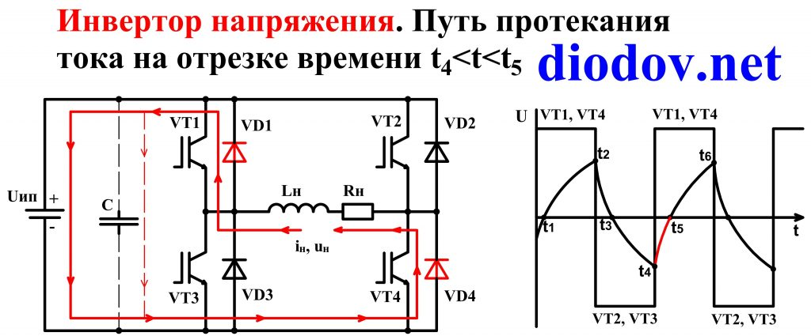

Рисунок 12.1. Путь протекания тока на отрезке времени t4<t <t5

В настоящее время в основном используются полупроводниковые преобразователи, которые делаются на транзисторах или на тиристорах. Их основной частью являются инверторы. Они бывают однотактные и двухтактные, с самовозбуждением или с независимым возбуждением (с усилением мощности). Существуют **инверторы тока и напряжения.**

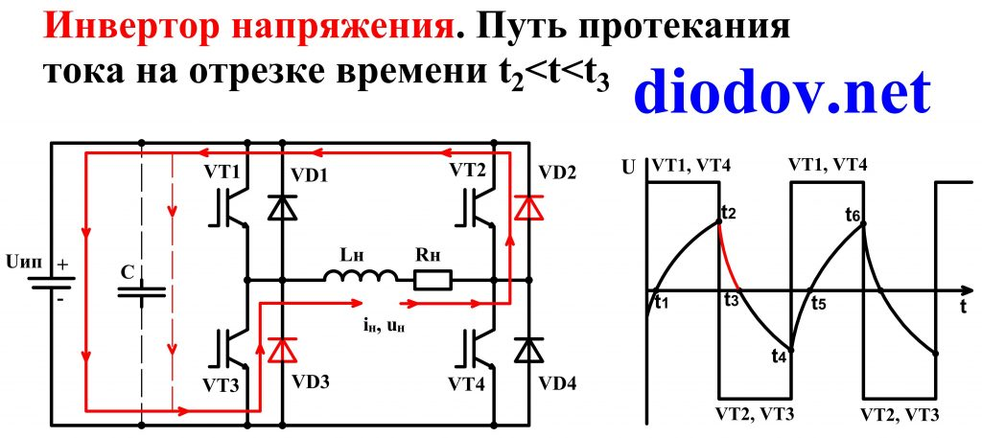

Рисунок 12.2.Путь протекания тока на отрезке времени t2<t <t3

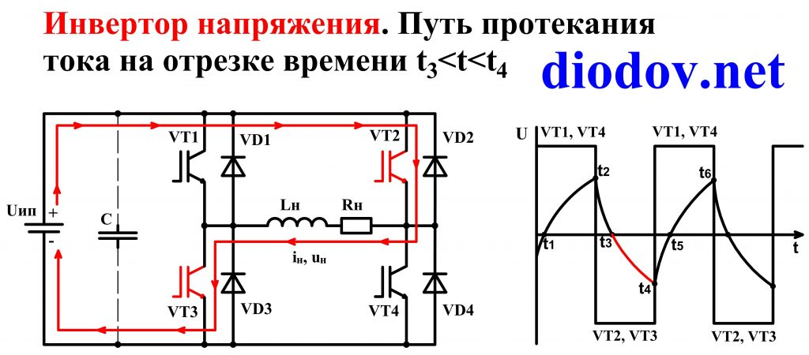

Рисунок 12.3.Путь протекания тока на отрезке времени t3<t <t4

**Тиристорные инверторы** классифицируются по принципу коммутации тиристоров: автономные или ведомые сетью, по включению коммутируемой емкости относительно нагрузки - параллельные, последовательные и последовательно-параллельные.

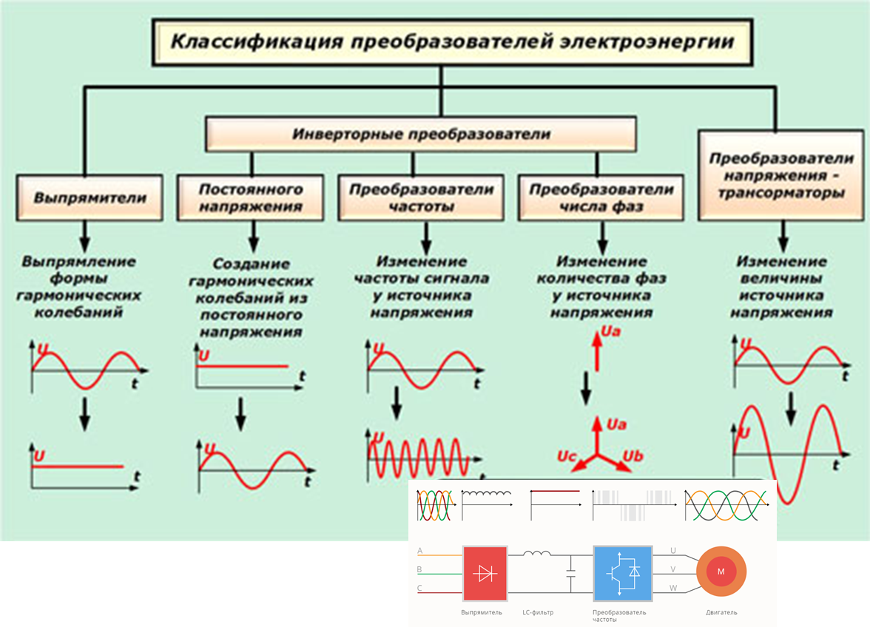

Рисунок 12.4.Виды преобразования электрической энергии

**Транзисторные инверторы** классифицируются: по способу включения транзисторов - с общим эмиттером или с общим коллектором, по типу обратной связи - с ОС по напряжению, с ОС по току, с ОС по напряжению и току.

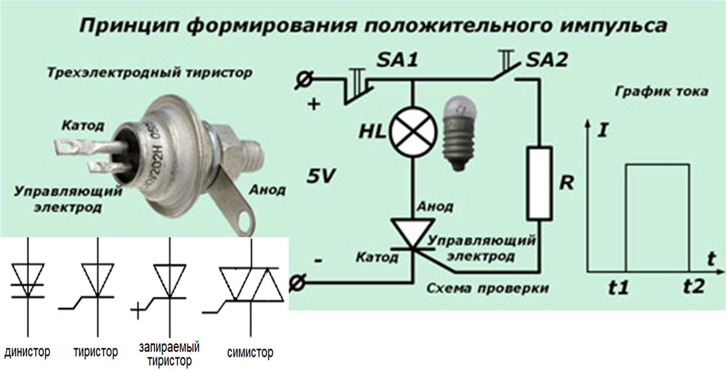

Рисунок 12.5.Принцип формирования положительного импульса

**Транзистор (transistor) -** полупроводниковый элемент с тремя выводами (обычно), на один из которых (коллектор) подаётся сильный ток, а на другой (база) подаётся слабый (управляющий ток). При определённой силе управляющего тока, как бы «открывается клапан» и ток с коллектора начинает течь на третий вывод (эмиттер).

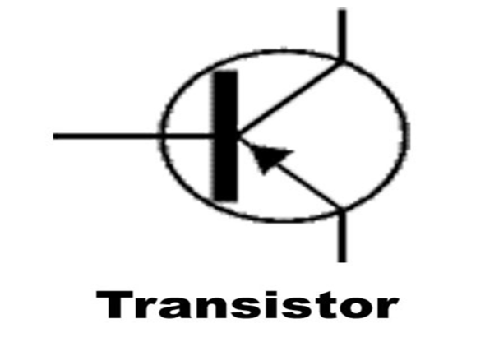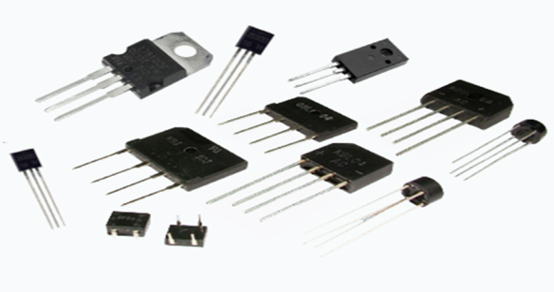

Рисунок 12.6. Полупроводниковый элемент с тремя выводами

То есть **транзистор** - это своеобразный клапан, который при определённой силе тока, резко уменьшает сопротивление и пускает ток дальше (с коллектора на эмиттер). Происходит это потому, что при определенных условиях, дырки, имеющие электрон, теряют его принимая новый и так по кругу. Если к базе не прилагать электрический ток, то транзистор будет находиться в уравновешенном состоянии и не пропускать ток на эмиттер.

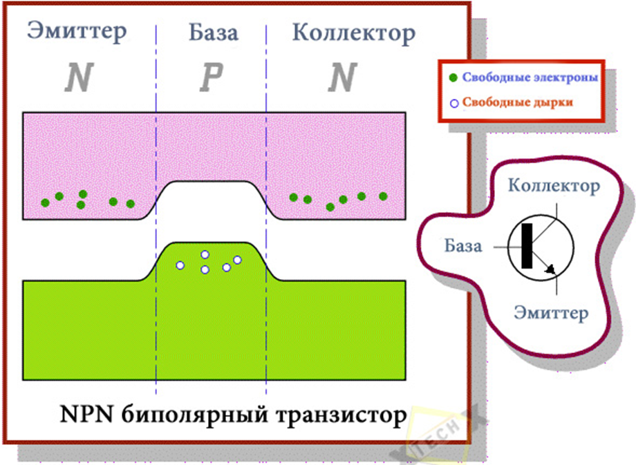

Рисунок 12.7. Процесс перехода NPN в биполярном транзисторе

Одной из составных частей инвертора является **трансформатор, который создает переменное напряжение и преобразует его величину.** Так как на вход трансформатора подается постоянное напряжение, то для его нормального функционирования в его первичной цепи нужно устройство, периодически размыкающее и замыкающее цепь постоянного тока - **ключ, прерыватель тока.** Прерывание тока или изменение направления этого тока вызывает появление в магнитопроводе трансформатора, изменяющегося во времени магнитного потока Ф(t), который по закону электромагнитной индукции индуцирует в обмотках трансформатора ЭДС, величина которой пропорциональна скорости изменения магнитного потока и числу витков обмоток. Простейший однотактный инвертор имеет вид как показано на рисунке 12.7.



Рисунок 12.8. Однотактный инвертор

Прерывателем является **ключ *К***, который периодически замыкается и размыкается, соответственно в сердечнике трансформатора магнитный поток то увеличивается, то уменьшается, создавая на вторичной обмотке переменную ЭДС. В качестве ключа *К* можно использовать любые электронные и электромагнитные устройства. Такие преобразователи на современном этапе позволяют получить на выходе переменное напряжение частотой 30 ÷ 50 Гц.

Обобщенная структурная схема однофазного выпрямителя на полупроводниковых приборах, состоящая из трансформатора, выпрямительного блока, сглаживающего фильтра и стабилизатора, приведена на рисунке 12.8.

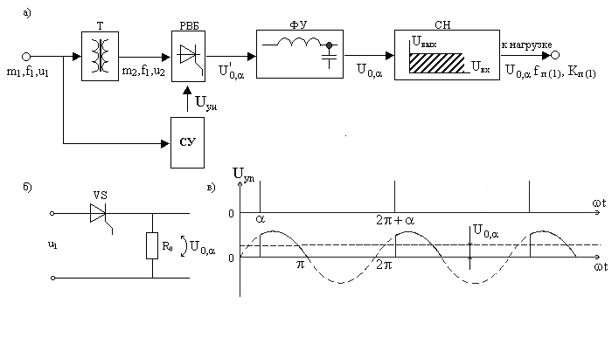

Рисунок 12.9. Структурная схема выпрямителя (а), схема простейшего УВ (б) и графики напряжений на его входе и выходе (в) при резисторной нагрузке без фильтра; Uуи - управляющие импульсы для тиристоров РВБ

Трансформатор Тр предназначен для **согласования** входного (сетевого) напряжения U1 и выходного (выпрямленного) Uн напряжения нагрузки Н. Блок вентилей В выполняет функцию **выпрямления** переменного тока. Для **уменьшения пульсаций** выпрямленного напряжения (тока) в цепи нагрузки Н применяют сглаживающий фильтр СФ. В случае управляемого выпрямителя необходим блок управления БУ, содержащий систему **управления вентилями** и систему **автоматического регулирования** уровня выходного напряжения Uн. В неуправляемые выпрямители встраивают блок стабилизации СТ, поддерживающий номинальный уровень выходного напряжения или тока нагрузки при колебаниях напряжения сети и при изменении сопротивления нагрузки. В зависимости от условий работы и предъявляемых требований к выпрямителю отдельные его узлы могут отсутствовать.

На большие мощности используются **инверторы с независимым возбуждением** (с усилением мощности), схема которого приведена на рис. 12.10.

В этой схеме через *Тр2* управляющий сигнал подается на переход эмиттер-база транзисторов *Т1* и *Т2*, с заданной частотой. *Т1* и *Т2* попеременно открываются, создавая в первичных обмотках трансформатора *Тр1* токи разного направления *IK1* и *IK2*. В результате на выходе *W2* создается переменное напряжение, форма которого задается формой петли гистерезиса сердечника *Тр1*.

**

Рисунок 12.10. Схема однофазного мостового инвертора на транзисторах с резистивной нагрузкой и дросселем в цепи источника питания

**Задание к расчету**

Исходными данными для расчета преобразователя напряжения являются:

1. Входное напряжение UП;

2. Выходное напряжение U0;

3. Ток нагрузки I0;

4. Пульсация выпрямленного напряжения U0V.

Варианты заданий приведены на таблице 12.1.

Таблица 12.1

|  |  |  |  |  |  |  |  |  |  |
| --- | --- | --- | --- | --- | --- | --- | --- | --- | --- |
| № | UП, В | U0, В | I0, А | U0V, В | № | UП, В | U0, В | I0, А | U0V, В |
| 1 | 2 | 3 | 4 | 5 | 1 | 2 | 3 | 4 | 5 |
| **1** | 24 | 4 | 1 | 0,1 | **41** | 12 | 20 | 0,5 | 0,1 |
| **2** | 36 | 3 | 0,5 | 0,2 | **42** | 24 | 9 | 0,4 | 0,2 |
| **3** | 48 | 40 | 0,2 | 0,3 | **43** | 36 | 15 | 1 | 0,3 |
| **4** | 60 | 4 | 1,5 | 0,4 | **44** | 48 | 42 | 0,5 | 0,4 |
| **5** | 12 | 32 | 0,25 | 0,5 | **45** | 60 | 35 | 0,2 | 0,5 |
| **6** | 24 | 5 | 1 | 0,1 | **45** | 12 | 4 | 1,5 | 0,1 |
| **7** | 36 | 27 | 0,4 | 0,2 | **47** | 24 | 3 | 0,5 | 0,2 |
| **8** | 48 | 5,2 | 1 | 0,3 | **48** | 36 | 40 | 1 | 0,3 |
| **9** | 60 | 15 | 2 | 0,4 | **49** | 48 | 4 | 0,4 | 0,4 |
| **10** | 12 | 6 | 1,4 | 0,5 | **50** | 60 | 32 | 1 | 0,5 |
| **11** | 24 | 20 | 0,8 | 0,1 | **51** | 12 | 5 | 2 | 0,1 |
| **12** | 36 | 9 | 0,3 | 0,2 | **52** | 24 | 27 | 1,4 | 0,2 |
| **13** | 48 | 15 | 0,5 | 0,3 | **53** | 36 | 5,2 | 0,8 | 0,3 |
| **14** | 60 | 42 | 0,25 | 0,4 | **54** | 48 | 15 | 0,3 | 0,4 |
| **15** | 12 | 35 | 0,5 | 0,5 | **55** | 60 | 6 | 0,5 | 0,5 |
| **16** | 24 | 4 | 2 | 0,1 | **56** | 12 | 20 | 0,15 | 0,1 |
| **17** | 36 | 3 | 1 | 0,2 | **57** | 24 | 9 | 0,5 | 0,2 |
| **18** | 48 | 40 | 0,5 | 0,3 | **58** | 36 | 15 | 2 | 0,3 |
| **19** | 60 | 4 | 2 | 0,4 | **59** | 48 | 42 | 1 | 0,4 |
| **20** | 12 | 32 | 0,5 | 0,5 | **60** | 60 | 35 | 0,5 | 0,5 |
| **21** | 24 | 5 | 1 | 0,1 | **61** | 12 | 4 | 2 | 0,1 |
| **22** | 36 | 27 | 0,2 | 0,2 | **62** | 24 | 3 | 0,5 | 0,2 |
| **23** | 48 | 5,2 | 1,5 | 0,3 | **63** | 36 | 40 | 0,15 | 0,3 |
| **24** | 60 | 15 | 0,2 | 0,4 | **64** | 48 | 4 | 0,2 | 0,4 |
| **25** | 12 | 6 | 0,8 | 0,5 | **65** | 60 | 32 | 0,25 | 0,5 |
| **26** | 24 | 20 | 0,8 | 0,1 | **66** | 12 | 5 | 0,2 | 0,1 |
| **27** | 36 | 9 | 1 | 0,2 | **67** | 24 | 27 | 0,8 | 0,2 |
| **28** | 48 | 15 | 1 | 0,3 | **68** | 36 | 5,2 | 0,8 | 0,3 |
| **29** | 60 | 42 | 0,15 | 0,4 | **69** | 48 | 15 | 0,1 | 0,4 |
| **30** | 12 | 35 | 0,5 | 0,5 | **70** | 60 | 6 | 1 | 0,5 |
| **31** | 24 | 4 | 1 | 0,1 | **71** | 12 | 20 | 0,25 | 0,1 |
| **32** | 36 | 3 | 1 | 0,2 | **72** | 24 | 9 | 0,25 | 0,2 |
| **33** | 48 | 40 | 0,3 | 0,3 | **73** | 36 | 15 | 1 | 0,3 |
| **34** | 60 | 4 | 2 | 0,4 | **74** | 48 | 42 | 0,15 | 0,4 |
| 1 | 2 | 3 | 4 | 5 | 1 | 2 | 3 | 4 | 5 |
| **35** | 12 | 32 | 0,4 | 0,5 | **75** | 60 | 35 | 0,3 | 0,5 |
| **36** | 24 | 5 | 1,2 | 0,1 | **76** | 12 | 4 | 2 | 0,1 |
| **37** | 36 | 27 | 0,9 | 0,2 | **77** | 24 | 3 | 0,4 | 0,2 |
| **38** | 48 | 5,2 | 1,4 | 0,3 | **78** | 36 | 40 | 1,2 | 0,3 |
| **39** | 60 | 15 | 0,1 | 0,4 | **79** | 48 | 4 | 1,5 | 0,4 |

**Требуется определить:**

1. Тип выпрямительного диодного моста;

2. Тип ключевых транзисторов и определение их режима работы;

3. Номиналы базовых резисторов и резисторов смещения;

4. Тип и номинал емкости фильтра.

**Методика расчета**

**1. По заданному току нагрузки и выпрямленному напряжению выбирается тип диода (**диоды широко используются для преобразования переменного тока в постоянный - точнее, в однонаправленный пульсирующий**) для выпрямителя из следующего условия:**

IПР.СР ≥0,5˟I0

Где: I0 - ток нагрузки;

Кроме того, максимально допустимое постоянное **обратное напряжение на диодах UОБР**(напряжение, при котором диод открывается и через него идет прямой ток называют **прямым** (Uпр), а напряжение обратной полярности, при котором диод закрывается и через него идет обратный ток называют **обратным** (Uобр). При прямом напряжении **Uпр** сопротивление диода не превышает и нескольких десятков Ом, зато при обратном напряжении **Uобр** сопротивление возрастает до нескольких десятков, сотен и даже тысяч килоом) должно превышать обратное напряжение, под которым диоды оказываются в схеме выпрямления:

Uобр ≥(π/2)˟U0˟1,2

Где: U0 - выходное напряжение.

**2. Ток, коммутируемый транзисторами, ориентировочно определяется по формуле**

IК.НАС=(U0˟I0+2˟UVD)/U0˟ηТр

Где: UVD - падение напряжение на выпрямительном диоде (UVD =0,6…1 В);

ηТр - коэффициент полезного действия трансформатора (ηТр=0,85…0,95);

U0 - выходное напряжение;

I0 - ток нагрузки.

**3. Амплитуда напряжения на коллекторе:**

UКЭ.макс=2,4˟UП

Где: UП - Входное напряжение;

**По полученным расчетным значениям IК.НАС** -ток, коммутируемый транзисторамии **UКЭ.макс** - амплитуда напряжения на коллекторе, **выбирается тип транзистора и записываются его параметры: IК. макс, UКЭ.макс, UКЭ.нас, UБЭ.нас, IКБ0, h21Э. С учетом выбранного типа транзистора уточняется ток коллектора**

UБЭ.нас - насыщение базы эмиттера - 0,1 …. 1В

UКЭ.нас - насыщение коллектора - эмиттера - 1… 2 В

IК.НАС=(U0˟I0+2˟UVD)/(U0-UБЭ.нас)˟ηТр

Где: U0 - выходное напряжение;

I0 - ток нагрузки;

UVD - падение напряжение на выпрямительном диоде (UVD =0,6…1 В);

UБЭ.нас - насыщение базы эмиттера - 0,1 …. 1В;

ηТр - коэффициент полезного действия трансформатора (ηТр= 0,85…0,95).

**4. Рассчитываются цепи смещения преобразователя. Ток базы транзистора.** Параметры биполярных транзисторов зависят от многих факторов (температуры, напряжения питания и т. д.). Вследствие этого изменяется положение рабочей точки транзистора. Пассивная цепь, в которую включается транзистор, должна свести к минимуму влияние разброса параметров и обеспечить стабильное положение рабочей точки на участке передаточной характеристики, соответствующей режиму усиления. Основное назначение резистивной цепи смещения – стабилизация тока эмиттера**:**

IБ.нас=2˟IК.НАС/h21Э.мин

Где:IК.НАС-ток, коммутируемый транзисторами;

h21Э.мин - коэффициент усиления эмиттера на транзисторе. Коэффициент h21э равен отношению приращения тока коллектора к приращению тока базы: h21э - 3….5А.

**5. Сопротивление базового резистора, выровнять потенциалы базы и эмиттера:**

RБ=(UБ-UБЭ.нас)/IБ.нас

Где: UБ - напряжение базы (UБ=3…5 В);

UБЭ.нас - насыщение базы эмиттера - 0,1 …. 1В;

IБ.нас - ток базы транзистора.

Резистор RБ выбирается по стандарту.

**6. Уточняется ток базы транзистора:**

IБ.нас=(UБ-UБЭ.нас)/RБ

Где: UБ – напряжение базы (UБ=3…5 В);

UБЭ.нас - насыщение базы эмиттера - 0,1 …. 1В;

RБ - сопротивление базового резистора.

**7. Мощность, выделяемая на базовых резисторах:**

РRБ=IБ.нас2˟RБ

Где: IБ.нас - ток базы транзистора;

RБ - сопротивление базового резистора.

**8. Сопротивление резистора смещения:**

RСМ=U0˟RБ/РRБ

Где: РRБ **-** мощность, выделяемая на базовых резисторах

U0 - выходное напряжение;

RБ - сопротивление базового резистора.

**9. Ток, протекающий через резистор RСМ:**

IСМ=UП/(RБ+RСМ)

Где: UП - Входное напряжение;

RБ - сопротивление базового резистора;

RСМ - сопротивление резистора смещения.

**10. Мощность, выделяемая на резисторе смещения:**

РRСМ=IСМ2˟RСМ

Где: IСМ2 - ток, протекающий через резистор;

RСМ - сопротивление резистора смещения.

**11. Требуемая емкость сглаживающего фильтра:**

СФ=1,22˟(U0˟I0+2˟UVD)˟0,2˟10-6/U0

Где: U0 - выходное напряжение;

I0 - ток нагрузки;

UVD - падение напряжение на выпрямительном диоде (UVD =0,6…1В);

**Задания для самоподготовки:**

Целями данной практической работы являются формирование современного мировоззрения в области управления качеством электроэнергии в распределительных электрических сетях.

Студент **должен**:

Для достижения поставленной цели были определены следующие задачи:

- знать виды преобразования электрической энергии;

- знать основные требования к конструкции силовых преобразователей электроэнергии;

- выбирать полупроводниковые приборы в зависимости от конкретной схемы управления преобразователем;

- приобрести навыки составления электрических схем и измерения электрических величин в однофазных цепях переменного тока;

**Проработка двенадцатой темы лекционных и практических занятий по направлению «Электроснабжение инфокоммуникационных систем».**

**12-Тема. Принципы работы устройств преобразования тока электрической энергии в системах электроснабжения ИК и ИТС.**

В процессе лекционного занятия заполнять таблицу ЗХУ, показывающую степень осведомленности и моменты, на которые необходимо обратить внимание и развить знания по неясным вопросам.

Таблица 12.2. ЗХУ

|  |  |  |
| --- | --- | --- |
| ЗНАЮ | ХОЧУ УЗНАТЬ  (есть проблемы) | УЗНАЛ |
|  |  |  |
|  |  |  |
|  |  |  |
|  |  |  |
|  |  |  |
|  |  |  |
|  |  |  |
|  |  |  |
|  |  |  |
|  |  |  |
|  |  |  |
|  |  |  |
|  |  |  |
|  |  |  |
|  |  |  |
|  |  |  |
|  |  |  |

**Ответьте на вопрос:**

**12.1. Транзистор, Конденсатор, Резистор: важность, назначение и основные аспекты выбора**

**(заполнить таблицу)?**

Таблица 12.3.

|  |  |  |  |  |  |
| --- | --- | --- | --- | --- | --- |
| Технические характеристики | | Назначение | | Нормативные характеристики | |
| Достоинства | Недостатки | Достоинства | Недостатки | Достоинства | Недостатки |
|  |  |  |  |  |  |
|  |  |  |  |  |  |
|  |  |  |  |  |  |
|  |  |  |  |  |  |
|  |  |  |  |  |  |
|  |  |  |  |  |  |
|  |  |  |  |  |  |
|  |  |  |  |  |  |
|  |  |  |  |  |  |
|  |  |  |  |  |  |
|  |  |  |  |  |  |
|  |  |  |  |  |  |
|  |  |  |  |  |  |
|  |  |  |  |  |  |
|  |  |  |  |  |  |
|  |  |  |  |  |  |
|  |  |  |  |  |  |

**12.2. Технические средства регулирования напряжения в системах электроснабжения**

**Выполните задание:**

Опишите принцип работы, составляющие компоненты и способы работы инверторов.

**12.2.1. Определение составной части, Назначение, Выявление познаний по показателям ЗХУ. Заполнить таблицу.**

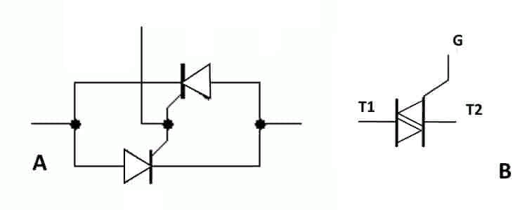

Рисунок 12.11. Схема симистра

Таблица 12.4.

|  |  |  |  |
| --- | --- | --- | --- |
|  | Определение составной части | Назначение | Выявление познаний по показателям ЗХУ |
| 1 |  |  |  |
| 2 |  |  |  |
| 3 |  |  |  |
| 4 |  |  |  |
| 5 |  |  |  |
| 6 |  |  |  |
| 7 |  |  |  |
| 8 |  |  |  |
| 9 |  |  |  |
| 10 |  |  |  |
| 11 |  |  |  |
| 12 |  |  |  |
| 13 |  |  |  |

**12.2.2. Определение составной части, Назначение, Выявление познаний по показателям ЗХУ. Заполнить таблицу.**

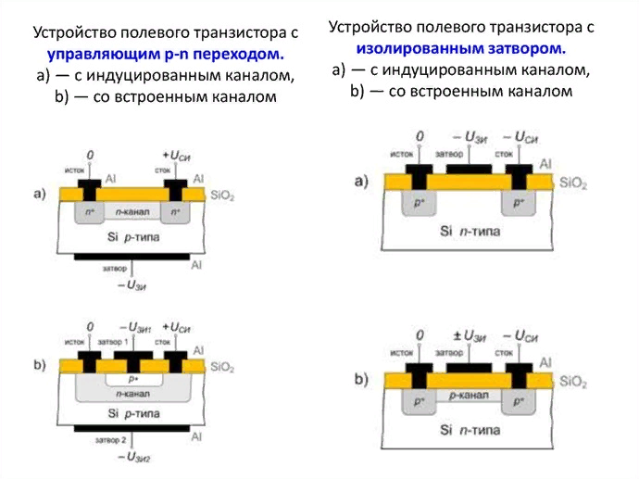

Рисунок 12.12. Формы подключения транзистора

Таблица 12.5.

|  |  |  |  |
| --- | --- | --- | --- |
|  | Определение составной части | Назначение | Выявление познаний по показателям ЗХУ |
| 1 |  |  |  |
| 2 |  |  |  |
| 3 |  |  |  |
| 4 |  |  |  |
| 5 |  |  |  |
| 6 |  |  |  |
| 7 |  |  |  |
| 8 |  |  |  |
| 9 |  |  |  |
| 10 |  |  |  |
| 11 |  |  |  |
| 12 |  |  |  |
| 13 |  |  |  |
| 14 |  |  |  |
| 15 |  |  |  |

**12.2.3. Определение составной части, Назначение, Выявление познаний по показателям ЗХУ. Заполнить таблицу.**

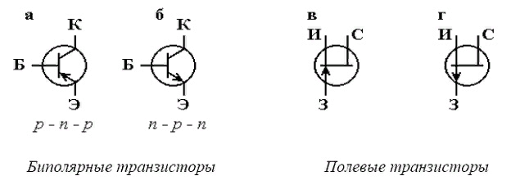

Рисунок 12.13. Принцип работы, основные типы, составные элементы транзисторов

Таблица 12.6.

|  |  |  |  |
| --- | --- | --- | --- |
|  | Определение составной части | Назначение | Выявление познаний по показателям ЗХУ |
| 1 |  |  |  |
| 2 |  |  |  |
| 3 |  |  |  |
| 4 |  |  |  |
| 5 |  |  |  |
| 6 |  |  |  |
| 7 |  |  |  |
| 8 |  |  |  |
| 9 |  |  |  |
| 10 |  |  |  |
| 11 |  |  |  |
| 12 |  |  |  |

**12.2.4. Экологические факторы применения ветряной энергетики. Выявление познаний по показателям ЗХУ. Заполнить таблицу.**

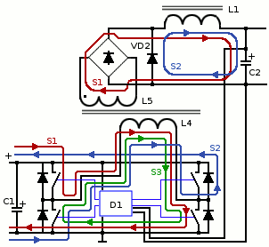

Рисунок 12.14. Мостовой импульсный стабилизированный преобразователь напряжения

Таблица 12.7.

|  |  |  |
| --- | --- | --- |
|  | Наименование составляющей | Назначение |
| 1 |  |  |
| 2 |  |  |
| 3 |  |  |
| 4 |  |  |
| 5 |  |  |
| 6 |  |  |
| 7 |  |  |
| 8 |  |  |
| 9 |  |  |
| 10 |  |  |
| 11 |  |  |
| 12 |  |  |

**12.2.5. Опишите смысл, принцип, название, физическое обоснование, формулу данных показателей:**

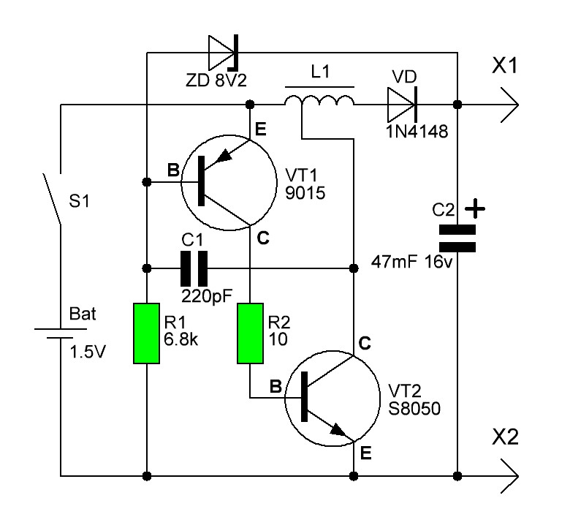

Рисунок 12.15. Повышающий преобразователь

Таблица 12.9.

|  |  |  |  |  |
| --- | --- | --- | --- | --- |
|  | Виды Энергоисточников | Достоинства | Недостатки | Выяснить у преподавателя |
| 1 |  |  |  |  |
| 2 |  |  |  |  |
| 3 |  |  |  |  |
| 4 |  |  |  |  |
| 5 |  |  |  |  |
| 6 |  |  |  |  |
| 7 |  |  |  |  |
| 8 |  |  |  |  |
| 9 |  |  |  |  |
| 10 |  |  |  |  |
| 11 |  |  |  |  |
| 12 |  |  |  |  |
| 13 |  |  |  |  |
| 14 |  |  |  |  |
| 15 |  |  |  |  |
| 16 |  |  |  |  |

**12.3. Ответить на контрольные вопросы:**

|  |
| --- |
| 1. В каком случае входное сопротивление цепи будет больше: при последовательном встречном или последовательном согласном соединении  индуктивно связанных катушек: |
|  |
|  |
|  |
|  |

|  |
| --- |
| 2. Сопротивления в цепях переменного тока: |
|  |
|  |
|  |
|  |
|  |

|  |
| --- |
| 3. Законы Кирхгофа для мгновенных и действующих значений синусоидальных величин: |
|  |
|  |
|  |
|  |
|  |

|  |
| --- |
| 4. Область применения преобразователей с самовозбуждением: |
|  |
|  |
|  |
|  |
|  |

|  |
| --- |
| 5. Влияние напряжения питания и тока нагрузки на частоту работы преобразователя с самовозбуждением: |
|  |
|  |
|  |
|  |
|  |

|  |
| --- |
| 6. Принцип действия транзисторного преобразователя с самовозбуждением: |
|  |
|  |
|  |
|  |
|  |

|  |
| --- |
| 7. Классификация преобразователей напряжения: |
|  |
|  |
|  |
|  |
|  |